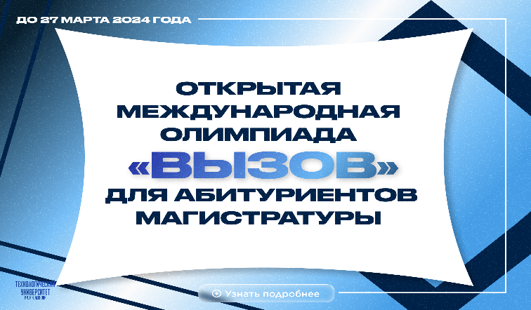В 2024/25 учебном году Федеральное государственное бюджетное образовательное учреждение высшего образования «Технологический университет имени дважды Героя Советского Союза, лётчика-космонавта А.А. Леонова»  
(г.о. Королёв, Московская область, Россия) проводит ежегодную открытую международную олимпиаду «Вызов» и приглашает к участию обучающихся, в том числе из зарубежных стран, ориентированных к поступлению на образовательные программы магистратуры.



ЕЖЕГОДНАЯ ОТКРЫТАЯ МЕЖДУНАРОДНАЯ

ОЛИМПИАДА «ВЫЗОВ»

2024/2025

ГОД

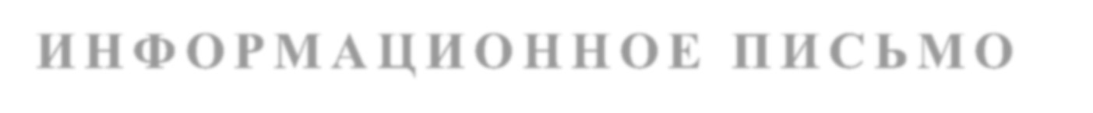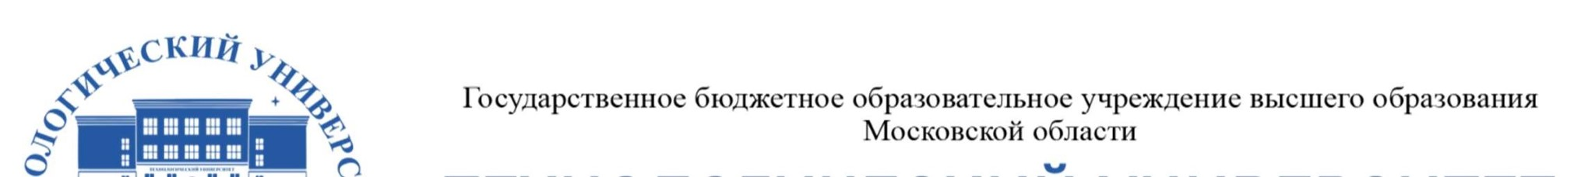

Олимпиада направлена на стимулирование учебно-познавательной  
и учебно-исследовательской деятельности, создание необходимых условий для поддержки одаренных участников Олимпиады, претендующих на продолжение обучения по программам магистратуры в с.

Официальным рабочим языком Олимпиады является русский язык.

Профили Олимпиады:

* Прикладная информатика
* Управление качеством
* Психология
* Менеджмент

Что соответствует следующим направлениям подготовки в магистратуре:

09.04.03 Прикладная информатика

27.04.02 Управление качеством

37.04.01 Психология

38.04.02 Менеджмент

Преимущества участия в Олимпиаде «Вызов»

* Победители Олимпиады из числа иностранных граждан и лиц без гражданства претендуют на зачисление на программы магистратуры в пределах квоты Правительства Российской Федерации на образование иностранных граждан и лиц без гражданства в Российской Федерации в 2025/26 учебном году. Количество квотных мест, выделяемых для победителей Олимпиады определяет Минобрнауки России. На обучение, начиная с 2025/2026 года, выделено **21 место**. Лицам, не владеющим русским языком, предоставляется возможность на бюджетной основе в течение 2025/26 учебного года на подготовительном отделении одного из российских вузов изучить русский язык и, начиная с 2026/27 учебного года, быть зачисленным в ТУ им. А.А.Леонова

* Победители, Призёры и Участники, не прошедшие на обучение в пределах квоты, получают дополнительные баллы к портфолио для поступающих на программы магистратуры:

Победители – 10 баллов

Призёры – 7 баллов

Участники – 2 балла

В сумме не больше 10 баллов

* Победители, Призёры и Участники Олимпиады, поступившие в Университет на бюджетные места, при условии обучения на «хорошо» и «отлично» во втором семестре (однократно) получают надбавку к базовой стипендии:

Победители – до 50 % от базовой стипендии

Призёры – до 30 % от базовой стипендии

Участники – до 20 % от базовой стипендии

* Победители, Призёры и Участники Олимпиады, поступившие в Университет на внебюджетные места, получают скидку на оплату I (первого) года обучения в размере:

Победители – 10 % от утвержденной стоимости

Призёры – 7 % от утвержденной стоимости

Участники – 3 % от утвержденной стоимости

Порядок участия в Олимпиаде «Вызов»:

1 - й этап – РЕГИСТРАЦИЯ

Для участия в Олимпиаде в период с 28 декабря 2024 года по **01 марта 2025** года необходимо направить на электронную почту Олимпиады – oms@ut-mo.ru скан-копии документов с 1 по 7 позицию включительно, согласно Перечню обязательных к представлению всеми кандидатами документов в соответствии с требованиями Минобрнауки России (Приложение 1), а также указать в сопроводительном письме профиль участия, выбрав один из предложенных:

* Прикладная информатика
* Управление качеством
* Психология
* Менеджмент

В течение 3-х рабочих дней с момента направления кандидатом полного пакета

документов и сопроводительного письма на почту Олимпиады

Оргкомитет уведомляет кандидата обратным письмом о включении его в список участников.

2 - й этап – ОТБОРОЧНЫЙ

В период с 01 февраля по 10 марта 2025 года участник получает приглашение на собеседование (в виде электронного письма, на указанную в анкете почту).   
На собеседовании необходимо будет выполнить индивидуальное кейс-задание, на решение которого отводится ограниченное время (не более 45 минут). Данный этап может проводиться в том числе с использованием дистанционных технологий при условии идентификации личности.

Список победителей и призёров формируется отдельно по каждому профилю Олимпиады, в течение 10 (десяти) календарных дней с даты проведения отборочного этапа. Не позднее **28 марта 2025** года список размещается на официальной странице Олимпиады – https://unitech-mo.ru/international-partnership/olimp

Победители определяются по наибольшему количеству набранных баллов отдельно по каждому профилю. Все участники, набравшие одинаковый наибольший балл, признаются победителями. Участники не признаются победителями в случае, если их результат менее 75 баллов; участники не признаются призёрами в случае, если их результат менее 50 баллов. Окончательное решение об определении победителей и призёров в этом случае остается за жюри. Решение жюри фиксируется в протоколе.

Победители Олимпиады с их согласия могут быть номинированы на получение бюджетного места для обучения по образовательной программе магистратуры, соответствующей выбранному ранее профилю Олимпиады, в рамках выделенных Минобрнауки России мест для приема иностранных граждан и лиц без гражданства в пределах установленной Правительством Российской Федерации квоты.

Одновременно из призеров и участников Олимпиады формируется резервный список участников, ранжированный по мере убывания полученных ими баллов, которые могут быть номинированы на получение места в случае не подтверждения победителем Олимпиады согласия на номинирование, его отказа от выделенного места или непредставления установленных документов.

Всем участникам Олимпиады рассылается сертификат об участии в электронной форме.

3 - й этап – ЗАКЛЮЧИТЕЛЬНЫЙ

Победитель Олимпиады из числа иностранных граждан или лиц без гражданства, заинтересованный в получении бюджетного места для обучения по образовательной программе магистратуры в ТУ им. А.А. Леонова, должен направить до **30 марта 2025** года на электронную почту Олимпиады oms@ut-mo.ru сканированные копии документов, соответствующие позициям с 8 по 11 включительно, согласно Перечню обязательных к представлению всеми кандидатами документов в соответствии   
с требованиями Минобрнауки России (Приложение 1).

Критерии оценки документов, предоставляемых участниками Олимпиады, согласно Положению о ежегодной открытой международной олимпиаде «Вызов»

|  |  |  |
| --- | --- | --- |
| № | Критерии оценки | Количество начисляемых баллов |
| 1. Обязательные документы | |  |
| 1.1 | Оценка академического и практического опыта участника Олимпиады по автобиографии  (мотивационному эссе) | 0 – 25 |
| 1.2 | Описание предполагаемого исследования или оценка автореферата выпускной квалификационной работы | 0 – 25 |
| 1.3 | Собеседование и выполнение кейс-задания (очно или с использованием дистанционных технологий при условии идентификации личности) | 0 – 25 |
| Максимальная сумма по разделу - 75 баллов | |  |

|  |  |  |
| --- | --- | --- |
| 2. Иные документы | | |
| 2.1 | Наличие публикаций, соответствующих профилю выбранного направления подготовки | 0 – 15 |
| 2.2 | Документы, подтверждающие участие  в интеллектуальных соревнованиях или конкурсах  для обучающихся по программам высшего образования | 0 – 10 |
| Максимальная сумма по разделу - 25 баллов | | |
| Итого: Максимальная сумма - 100 баллов | | |

Контакты для связи:

oms@ut-mo.ru – почта организационного комитета Олимпиады

Начальник отдела международного сотрудничества

Супрун Анастасия Викторовна

suprun.av@ut-mo.ru

Тел: 7 (495) 543-34-30 доб. 2128

специалиста по учебно-методической работе отдела международного сотрудничества

Сабурова Алла Андреевна

saburova.aa@ut-mo.ru

Тел: 7 (495) 543 34 30 доб. 2119

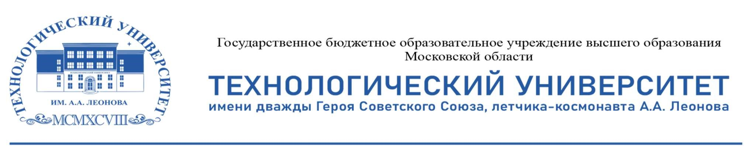

# ПРИЛОЖЕНИЕ №1

Перечень обязательных к представлению всеми кандидатами документов

в соответствии с требованиями Минобрнауки России

|  |  |  |
| --- | --- | --- |
|  | 1 - й этап – Р Е Г И С Т Р А Ц И Я | |
| 1 | Анкета-заявление  (форма размещена  на сайте -  https://unitech-  mo.ru/ internationalpartnership/ olimp/) | * Необходимо заполнить требуемую в анкете информацию печатными буквами, подписать и направить копию в формате PDF. * В случае наличия нескольких гражданств необходимо указать их все в пункте 9 анкеты-заявления. * Допустимо указывать до 6 образовательных организаций, но не более трех в одном федеральном округе, а в городах федерального значения Москва, Санкт-Петербург и Севастополь - не более двух. * При выборе специальности необходимо предварительно проверить ее наличие в выбираемых образовательных организациях (проверка осуществляется по системе ИАС ФРКП   «russia-edu.minobrnauki.gov.ru»).   * В случае если уровень владения русским языком кандидата недостаточен для освоения основной профессиональной образовательной программы, дополнительно в анкете указывается необходимость обучения по дополнительной общеобразовательной программе, обеспечивающей подготовку иностранных граждан к освоению профессиональной образовательной программы на русском языке. * В случае принадлежности кандидата к казачеству необходимо предоставить в комплекте документов кандидата ходатайство атамана казачьего общества и выписку из именного списка казачьего общества, заверенные гербовой печатью казачьего общества, в целях подтверждения принадлежности родителей к казачьему сообществу за рубежом и формирования достоверного реестра кандидатов, являющихся казаками. |
| 2 | Копия документа, удостоверяющего личность кандидата и признаваемого Российской Федерацией в этом качестве | * Срок действия паспорта кандидата не должен истекать ранее, чем через 1.5 года с даты предполагаемого въезда.   Вместе с документом, удостоверяющим личность кандидата, необходимо представить нотариально заверенный перевод документа на русский язык.  - В случае наличия нескольких гражданств кандидат должен представить копии всех паспортов.   * Изображение документа должно включать края листа бумаги, на которой напечатан документ. Края листа - неотъемлемая часть документа, обрезка краев документа недопустима. * Качество изображения (четкость) документа должно быть достаточным для однозначной интерпретации содержимого документа. |

|  |  |  |
| --- | --- | --- |
| 3 | Копия документа об образовании | * Вместе с дипломом/аттестатом необходимо представить приложение/транскрипт с указанием изученных дисциплин и успеваемости. * В случае отсутствия документа об иностранном образовании и (или) иностранной квалификации необходимо представить документ (справку), содержащий сведения о результатах последней аттестации последнего года обучения, выдаваемый иностранному гражданину образовательной организацией, в которой он обучается. * Вместе с копией документа об образовании необходимо представить нотариально заверенный перевод документа на русский язык. * В случае наличия свидетельства о признании иностранного образования и (или) иностранной квалификации необходимо представить документ. |
| 4 | Согласие кандидата на обработку,  передачу и хранение персональных данных (форма размещена на сайте - https://unitechmo.ru/internationalpartnership/olimp/) | Файл должен быть заполнен печатными буквами в виде отдельного документа на русском и (или) английском языках, собственноручно подписан кандидатом, направлен в формате PDF. |
| 5 | Автобиография (мотивационное эссе) на русском языке | В соответствии с Разделом 2 Положения о ежегодной открытой международной олимпиаде «Вызов» содержит сведения об академической (профессиональной) подготовке, научной работе и достижениях, опыте профессиональной деятельности и т.д.). |
| 6 | Описание предполагаемого  исследования или автореферат выпускной квалификационной работы | В соответствии с Разделом 1 или Разделом 3 Положения о ежегодной открытой международной олимпиаде «Вызов». |
| 7 | Иные документы (при наличии) | * Список публикаций со всеми выходными данными, соответствующих профилю выбранного направления подготовки. * Данные о спортивных достижениях (при наличии). - Данные о результатах индивидуальных достижений (при наличии). |
| 3 - й этап – З А К Л Ю Ч И Т Е Л Ь Н Ы Й | | |
| 8 | Копия медицинской справки | * Необходимо представить копию медицинской справки. Срок действия медицинской справки - 12 месяцев (Приказ Минздрава России от 21.02.2022 № 94н.). * Медицинская справка должна содержать комплексную оценку состояния здоровья кандидата, включая информацию о наличии медицинских показаний или медицинских противопоказаний для обучения в Российской Федерации. * Вместе с копией медицинской справки необходимо представить перевод справки на русский язык. |
| 9 | Копия медицинской справки,  подтверждающая отсутствие  гепатитов B и C | * Необходимо представить копию медицинской справки, подтверждающей отсутствие гепатитов B и C. Срок действия медицинской справки - 12 месяцев (Приказ Минздрава России от 21.02.2022 № 94н.). * Вместе с копией медицинской справки, подтверждающей отсутствие гепатитов B и C, необходимо представить перевод справки на русский язык. |
| 10 | Копия медицинской справки,  подтверждающая отсутствие туберкулеза | * Необходимо представить копию медицинской справки, подтверждающей отсутствие туберкулеза. Срок действия медицинской справки - 12 месяцев (Приказ Минздрава России от 21.02.2022 № 94н.). * Вместе с копией медицинской справки, подтверждающей отсутствие туберкулеза, необходимо представить перевод справки на русский язык. |
| 11 | Копия справки об отсутствии ВИЧ | * Необходимо представить копию справки об отсутствии ВИЧ. Срок действия медицинской справки - 12 месяцев (Приказ Минздрава России от 21.02.2022 № 94н.). * Вместе с копией медицинской справки необходимо представить перевод справки на русский язык. |
| Общие требования ко всем документам:   * Не допускается размещать в одном файле PDF страницы разных документов. Каждый документ должен быть отсканирован отдельным файлом. * Качество изображения (четкость) всех предъявляемых документов должно быть достаточным для однозначной интерпретации содержимого документов. * При наличии предоставляются копии документов, подтверждающих статус соотечественника. | | |